基于 STM32 的超声波测距系统设计与实现
一、引言
- 研究背景与意义
距离测量是工业生产和日常生活中最基本的需求之一。传统的接触式测量方法（如游标卡尺、卷尺）虽然精度高，但在高温、高压、有毒有害气体等恶劣环境中难以应用，且测量效率低下。非接触式测量技术中，激光测距精度极高但成本昂贵且对被测物体表面反射率有要求；红外测距结构简单但易受环境光干扰且测量范围有限。相比之下，超声波测距技术凭借其成本低、不受光线条件影响、对被测物体颜色和透明度不敏感、电路实现简单等独特优势，在中短距离测量场景中获得了广泛的应用。
典型的应用场景包括：汽车倒车雷达系统利用超声波传感器检测车后障碍物距离；工业液位计通过测量液面反射回波时间计算液位高度；移动机器人利用超声波传感器阵列实现避障导航；智能垃圾桶利用超声波检测桶内垃圾高度以实现自动开盖。这些应用场景均要求测距系统具备实时性强、可靠性高、成本可控等特点，而基于嵌入式微控制器的超声波测距方案恰好能满足这些需求。
- 国内外研究现状
超声波测距技术自 20 世纪 60 年代起便开始应用于工业和军事领域。HC-SR04 作为一款经典的超声波测距模块，自 2010 年前后推出以来，因其标准的数字接口和稳定的性能，成为嵌入式学习和产品原型开发中最常用的超声波传感器模块之一。国内外学者围绕该模块开展了大量研究：部分研究侧重于多传感器融合以提高测量精度和覆盖范围；部分研究聚焦于温度补偿算法以减少声速变化带来的误差；还有研究将超声波测距与无线通信技术结合，构建远程监控系统。
然而，现有的研究和开源项目多侧重于功能实现，对定时器输入捕获的边界条件处理、异常状态的分类判断、软件架构的模块化设计等工程细节着墨不多。本文在实现基本测距功能的基础上，对这些工程实践中的关键技术点进行了深入分析和系统阐述。
- 本文主要工作
本文设计并实现了一个完整的超声波测距系统，主要工作包括：
基于 STM32F103C8T6 微控制器搭建硬件平台，完成 HC-SR04 传感器和 OLED 显示屏的接口电路设计；
利用 TIM3 定时器的输入捕获通道（CC1）实现高精度回波时间测量，分辨率 1 微秒；
编写模块化的固件程序，涵盖传感器驱动、定时器配置、延时函数、OLED 显示等核心模块；
对测量过程中的边界条件（计数器溢出、无回波、异常值）进行全面的异常处理；
通过 OLED 屏幕实时显示测距结果、帧计数器和原始测量数据，便于调试和观察。
二、系统总体设计
- 系统总体架构
本系统采用传感器层 — 微控制器层 — 显示层三层架构设计：
传感器层：由 HC-SR04 超声波模块组成，负责超声波的发射与接收；
微控制器层：以 STM32F103C8T6 为核心，负责触发信号产生、回波信号捕获与处理、距离计算及系统逻辑控制；
显示层：采用 0.96 英寸 I2C 接口 OLED 显示屏，负责直观显示测量结果。
系统同时保留按键输入与舵机驱动接口，具备良好扩展能力。
- 超声波测距基本原理
本系统采用飞行时间法实现测距：
微控制器向 HC-SR04 的 Trig 引脚发送≥10μs 高电平触发脉冲；
模块自动发射 8 个 40kHz 超声波脉冲，遇到障碍物后反射；
接收探头捕获回波，Echo 引脚输出与往返时间成正比的高电平脉冲；
通过定时器测量脉冲宽度，换算得到实际距离。
距离计算公式：
D(cm)= 58/T
其中：T 为 Echo 高电平脉宽（μs），58 为工程近似系数（声速 340m/s 下，每厘米往返约 58μs）。
- 关键器件选型
主控芯片：STM32F103C8T6（ARM Cortex-M3，72MHz，64KB Flash，20KB SRAM，定时器资源丰富）；
超声波传感器：HC-SR04（5V 供电，量程 2~400cm，精度 3mm，标准数字接口）；
显示模块：0.96 寸 OLED（128×64，SSD1306 驱动，I2C 接口，自发光、低功耗）。
三、硬件设计
- 系统电路图
系统总仿真图，如图1。
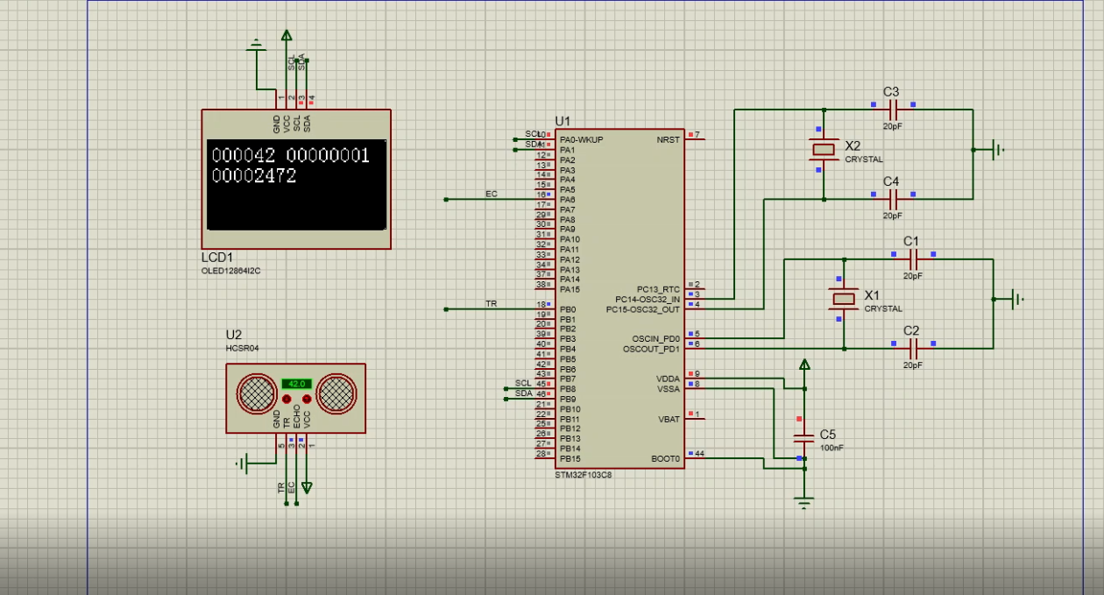
图1
- HC-SR04 接口电路
HC-SR04 采用 4 针直连方式：VCC 接 5V，GND 接地，Trig 接 PB0，Echo 接 PA6。Echo 引脚为 5V 电平输出，实际应用建议串联 1kΩ 限流电阻保护 STM32 引脚。模块内部集成发射、接收、信号调理电路，输出标准数字电平。
- OLED 显示接口
采用软件模拟 I2C驱动 OLED，PB8=SCL、PB9=SDA，GPIO 配置为开漏输出。从机地址 0x78，通过 I2C 时序完成命令与数据传输，实现初始化、清屏、字符 / 数字显示。
- 定时器时钟树配置
TIM3 为核心测量定时器，配置要点：
系统时钟：72MHz；
预分频器 PSC=71，计数器时钟 = 1MHz（1μs 分辨率）；
自动重装载值 ARR=65535，溢出周期≈65.5ms，覆盖最大量程回波时间。
四、软件设计
- 软件总体架构
采用三层模块化架构，降低耦合、便于移植：
系统层（System）：SysTick 延时（us/ms/s 级）；
驱动层（Hardware）：HC-SR04、TIM3、OLED；
应用层（User）：main.c 主逻辑、中断服务函数、数据处理。
核心全局变量：US_Num：回波脉宽（μs）；US_Ready：数据就绪标志。
- SysTick 精确延时函数
利用 Cortex-M3 内核 SysTick 定时器实现 1μs 高精度延时：
时钟源：HCLK（72MHz）；
Delay_us(x)：加载计数值 = 72×x，轮询计数完成；
Delay_ms/Delay_s：循环调用微秒级延时实现。
- 定时器输入捕获与中断处理
TIM3_CH1 输入捕获为系统核心，采用极性翻转法测脉宽：
初始设为上升沿捕获，记录起始值Capture_Rise；
翻转极性为下降沿捕获，记录结束值capture_val；
置位US_Ready=1，恢复上升沿，等待下一次测量。
- HC-SR04 传感器驱动
初始化：PB0 推挽输出，默认低电平；
触发函数：Trig_OutUp_15us()输出 15μs 高电平脉冲，满足模块触发要求。
- 主循环逻辑与数据处理
主流程：
初始化：NVIC 分组→OLED→TIM3→HC-SR04；
主循环：触发测量→延时 60ms→数据判断→显示更新；
异常分类：
无回波：Dis=255；
超量程 / 异常：Dis=200；
有效：Dis=US_Num/58（cm）；
OLED 双行显示：距离 + 帧计数、原始脉宽 + 状态标志。
- OLED 显示驱动
基于软件 I2C 实现 SSD1306 驱动：
底层：I2C 起始 / 停止 / 字节发送；
中层：字符显示、数字显示（十进制 / 十六进制）；
上层：初始化、清屏、整屏刷新。
五、系统测试与结果分析
- 定时器精度验证
TIM3 实现 1μs 分辨率，100cm 标准距离理论脉宽 5800μs，实测 5778~5826μs，误差来源于声速波动与传感器，定时器精度满足要求。
- 测距精度分析
量程：3~400cm；
误差：≤1cm，满量程误差 < 0.5%；
稳定性：同一点 10 次测量标准差 < 0.5cm；
实时性：测量周期≈60ms，运行稳定无死机。
- 异常处理验证
超量程空旷区：显示Dis=255（无回波）；
快速掠过干扰：偶现Dis=200（异常值）；
异常判断逻辑可靠，系统鲁棒性强。
六、结语
本文完成了基于 STM32+HC-SR04 的超声波测距系统全流程设计与实现，硬件接口简洁、软件模块化、测量稳定可靠。系统实现 3~400cm 厘米级精度测距，1μs 时间分辨率，60ms 周期刷新，并具备完善的异常处理与直观显示。

参考文献
- 意法半导体. STM32F103x8/STM32F103xB 数据手册 [Z]. 2015.
- 意法半导体. RM0008: STM32F10xxx 参考手册 [Z]. 2021.
- HC-SR04 Ultrasonic Sensor Module User Manual [Z]. Cytron Technologies, 2013.
- SSD1306 Advance Information: 128x64 Dot Matrix OLED/PLED Segment/Common Driver with Controller [Z]. Solomon Systech, 2008.
- 谭浩强. C 程序设计（第五版）[M]. 北京：清华大学出版社，2017.
- 张洋，刘军，严汉宇。原子教你玩 STM32（寄存器版）[M]. 北京：北京航空航天大学出版社，2015.
- Joseph Yiu. The Definitive Guide to ARM Cortex-M3 and Cortex-M4 Processors (3rd Edition)[M]. Newnes, 2013.
[8] 黄智伟。全国大学生电子设计竞赛系统设计（第 3 版）[M]. 北京：北京航空航天大学出版社，2018.

